Die Uhrzeit – Η ώρα von Chr. Stamouli
Πώς ρωτάμε την ώρα στα Γερμανικά; Με τους παρακάτω δύο τρόπους:
- Wie viel Uhr ist es?
- Wie spät ist es?
Πώς απαντούμε; Με τον εξής τρόπο:
Es ist ... Uhr.
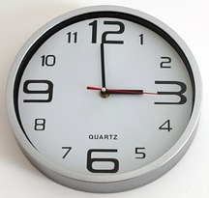
Beispiel – Παράδειγμα
Es ist drei Uhr. - Είναι τρεις η ώρα.

Άσκηση – Übung
Schreib die Uhrzeit wie im Beispiel! – Γράψε την ώρα όπως στο παράδειγμα!
a. (9:00)

b. (10:00)

c. (12:00)

d. (4:00)

